

**Foyer: opere per i piccolissimi teatri Milanesi**

In collaborazione con





**Comunicato stampa**

**Foyer: opere per i piccolissimi teatri Milanesi**

# Architettura e Design tra mondo reale e palcoscenico

**Via Carroccio, 6 Milano Giovedi,15 Dicembre 2022**

**Artisti: Gianmarco Capraro (Contraddizione), Anna Muzi Falconi (Factory32), Elena Borghi (LabArca)**

**Critico d’arte: Roberto Borghi**

*Tre eventi artistici di teatro e design consapevole che si concentrano sugli elementi in comune a etica ed estetica.*

*Un libro che racconta il foyer dei piccolissimi teatri milanesi attraverso le opere di diversi artisti.*

Il 15 dicembre 2022, Carroccio6 ospita la prima mostra evento nata con il teatro e per il teatro, contaminata dal design e partecipata da artisti che hanno accettato l’invito del critico d’arte Roberto Borghi e hanno adottato un teatro milanese. Altri due appuntamenti sono previsti per i prossimi mesi.

**Roberto Borghi**, architetto e giornalista esperto di cultura e spettacolo, **ci racconta la mutazione dei foyer dei teatri milanesi** che, da semplici spazi in cui far sostare gli spettatori in attesa, diventano luoghi atti a trasmettere l'identità complessiva del teatro, veri e propri modelli di design.

Il racconto prende vita anche attraverso la **presentazione di un libro realizzato ad hoc per questo progetto**, libro che oltre a presentare le opere degli **artisti** che parteciperanno attivamente al ciclo di eventi avrà anche l’ambizioso obiettivo di **aiutare finanziariamente i piccoli teatri milanesi spesso dimenticati dalle istituzioni**.

“*Il libro mette a disposizione l’arte e il design insieme, il palcoscenico e il teatro d’autore. Con una missione: contaminare le arti visive con il teatro in un’ottica di tecnologia e bellezza, innovazione ed heritage, sostenibilità ed avanguardia”.*

**Roberto Borghi** curatore della mostra e autore del libro.

Per rendere ancora più affascinante il viaggio, sono **esposte le opere di tre artisti** che hanno in modo diretto interpretato il cambiamento del foyer, luogo di incontro e di relazione.

**Elena Borghi** si è focalizzata su alcuni dettagli della scala che introduce al foyer di LabArca, e che a suo modo funge anch’essa da foyer. L’opera coglie le interferenze cromatiche che si presentano in uno spazio ovviamente minuscolo ma suggestivo, contraddistinto da un’eleganza volutamente retrò.

**Anna Muzi Falconi** ha scelto invece di formulare una sorta di “proposta d’integrazione” al foyer di fACTORy32. In una sala connotata da colori e arredi dal sapore cinematografico che sembrano ricreare un set, Anna ha introdotto degli oggetti stranianti e sottilmente conturbanti, che riescono però a creare un’inedita sintonia con il contesto per il quale sono pensati.

**Gian Marco Capraro** presenta durante la mostra la sua pittura intrisa di veemenza e visionarietà, ispirata dagli stili in puro stile Berlino anni Venti presenti nel foyer del Teatro della Contraddizione. Uno spazio che, a proposito di set e rimandi cinematografici, ricorda certe ambientazioni di *Cabaret*, il film di Bob Fosse tratto dai romanzi di Christopher Isherwood.

**PERCHÉ IL *FOYER***

Il foyer è uno spazio ad alto valore simbolico, il luogo di mediazione tra la realtà esterna al teatro e il suo più interno: la scena.

L’ambiente in cui il teatro si presenta al pubblico e il modo in cui quello spazio viene allestito - o volutamente non allestito - dice molto del teatro nel suo complesso.

Nei primi decenni del Novecento i foyer ospitavano spesso mostre d’arte, e perlopiù d’arte d’avanguardia. Uno dei più importanti galleristi milanesi del secolo scorso, Ettore Gian Ferrari, a lungo responsabile dell’ufficio vendite della Biennale di Venezia (un tempo le opere esposte ai Giardini potevano essere acquistate), cominciò la sua attività di mercante organizzando mostre nella sala d’accesso dell’antico Teatro Arcimboldi di via dell’Unione.

Sono proprio i foyer dei piccoli teatri milanesi ad essere soggetto della maggior parte delle opere pubblicate nelle pagine del libro che Roberto Borghi presenta durante questi eventi, libro dal titolo **“Foyer: opere per i piccolissimi teatri Milanesi”.**

# E SE IL *FOYER* DIVENTASSE IL NOSTRO FOCOLARE DOMESTICO?

*Foyer* è pur sempre un termine francese, letteralmente significa *focolare*, e quale è il focolare per eccellenza se non la nostra casa? Un luogo dove incontriamo chi vive accanto a noi, ritrovandoci insieme per prepararci alle fatiche del teatro del quotidiano. Non c’è niente di più personale dell’arredo di una casa: gli elementi scelti dicono molto di chi ci vive, esattamente come le opere d’arte dicono molto dell’autore.

Quando il bello c’è, esiste anche il gusto di esporlo e renderlo fruibile a tutti.

Ed ecco che ritorna il concetto di *foyer* come spazio di incontro e luogo per presentarci agli altri, in attesa che il sipario apra al mattino, o appena dopo che si è chiuso la sera.

**Carroccio6** è uno spazio che si muove in una nuova direzione traendo ispirazione dal binomio architettura e arte, con l’ambizione di diventare un moderno *foyer* immaginario, Un luogo dove il design domestico - fatto di prodotti, ispirazioni e materiali innovativi - incontra la domanda di bellezza, fruibilità e sostenibilità che arriva dal mercato.

Le realtà industriali coinvolte nel progetto hanno ben chiare queste priorità e su di esse lavorano con coraggio e coerenza:

* **FIORA** con le ***soluzioni total bathroom in Silexpol®*** un materiale resistente e perfetto per superfici bagnate e ambienti umidi. Composizioni di mobili, piatti doccia, radiatori e complementi d’arredo disponibili in tantissime texture e colori.
* **FLAIR SHOWERS** con le sue cabine doccia **pieghevoli e *walk-in*** con **cristallo di sicurezza da 8 e 10 mm** perfetta sintesi di qualità, tecnologia e versatilità.
* **FELLI** con le sue soluzioni outdoor in perfetta armonia tra natura e tecnologia, propone **rivestimenti parete, frangisole, decking,** e molte altre

soluzioni **applicative in esterno** dove le qualità estetiche e sensoriali del legno si uniscono alle performance dei polimeri, in un’alchimia inimitabile.

Il filo che unisce questi marchi è solido e ben rappresentato dal lavoro di **TEC&De**, dinamica e storica agenzia lombarda che ha creato Carroccio6 allo scopo di suggerire soluzioni al servizio di chi abita la casa e non viceversa, prestando grande attenzione alla selezione e combinazione degli elementi d’arredo.

*“Creiamo scenari per dare una risposta all’attuale necessità di suddividere tutti gli spazi residenziali e pubblici. Il libro che avete tra le mani è il foyer di un teatro in cui si svolge uno spettacolo etico, un tentativo nuovo di cogliere la forma di un mondo in movimento”.* **Riccardo Camponovo** responsabile di Carroccio6.

**E allora chiudiamo gli occhi - il teatro è immaginazione - e poi riapriamoli. Ecco che l'immaginazione strizza l’occhio al design.**

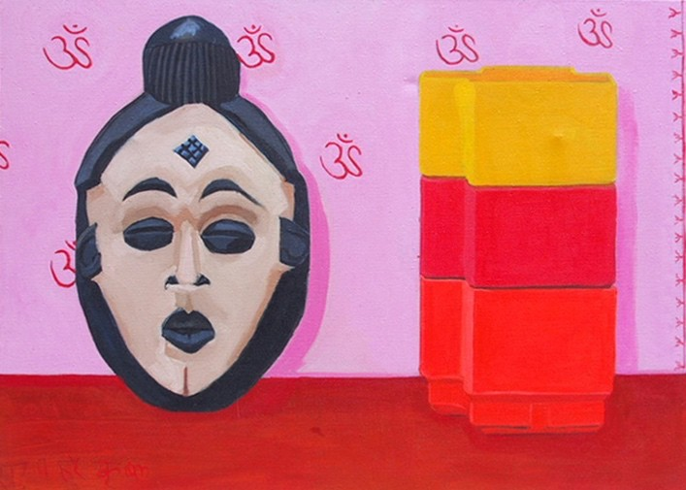

© Anna Muzi Falconi - fACTORy

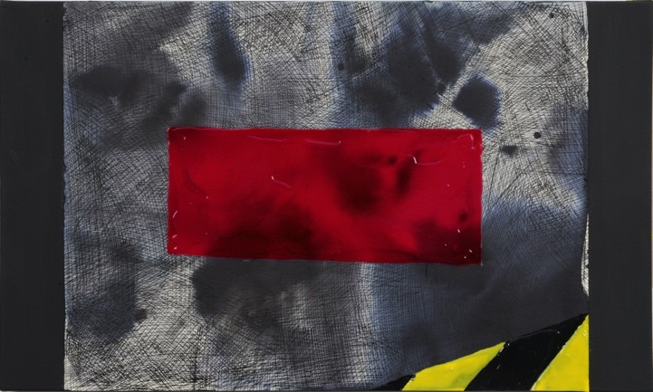

© Elena Borghi - LabArca

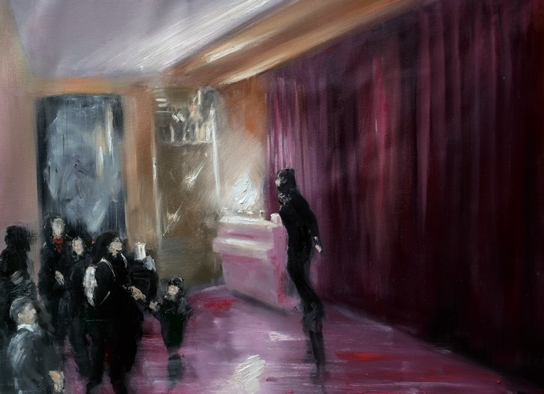

© Gian Marco Capraro - Contraddizione

### **ROBERTO BORGHI**

Roberto Borghi è nato a Como nel 1972.  
Si occupa di arti – all'incirca di tutte, ma in particolare di teatro e pittura – scrivendone per quotidiani e riviste, organizzando mostre e convegni.  
Alla definizione di “curatore”, che ritiene abbia un sapore ospedaliero, preferisce di gran lunga quella di “critico”, poiché pensa che la vera sfida consista nel fornire un criterio con cui leggere i fenomeni artistici.

# RINGRAZIAMENTI

L’evento è reso possibile grazie al contributo dei partner Fiora,Felli, Flair, Tec&De

**FIORA**

**fiorabath.com** [www.instagram.com/fiorabath_official/](http://www.instagram.com/fiorabath_official/) [www.facebook.com/FioraBath](http://www.facebook.com/FioraBath)

**FLAIR SHOWERS**

**flairshowers.com** https://[www.instagram.com/flair_italia/](http://www.instagram.com/flair_italia/) https://[www.facebook.com/FlairShowersItalia/](http://www.facebook.com/FlairShowersItalia/)

**FELLI**

**felli.it** https://[www.instagram.com/felli_inspiredbynature/](http://www.instagram.com/felli_inspiredbynature/) https://[www.facebook.com/felli.inspiredbynature/](http://www.facebook.com/felli.inspiredbynature/)

**CARROCCIO6**

**tec-de.it**

Via Carroccio, 6 – Milano

Si riceve su appuntamento dalle 10 alle 18 dal lunedi al venerdi Contatto: Riccardo Camponovo

[riccardo@tec-de.it](mailto:riccardo@tec-de.it)

+39 3920705990

https://instagram.com/carroccio6?igshid=YmMyMTA2M2Y= https://[www.facebook.com/carroccio6/](http://www.facebook.com/carroccio6/)



**PRESS OFFICE**

Milano|Genova [press@taconline.it](mailto:press@taconline.it) taconline.it

https://[www.instagram.com/taconline.it/](http://www.instagram.com/taconline.it/) https://[www.facebook.com/taconline.it](http://www.facebook.com/taconline.it)